附件2：
大学生预征申请学费资助
网上报名指南
（以下信息仅供参考，如有不一致以实际操作为准）
一、登录“全国征兵网”（http://www.gfbzb.gov.cn/）
点击后页面跳转至下图：
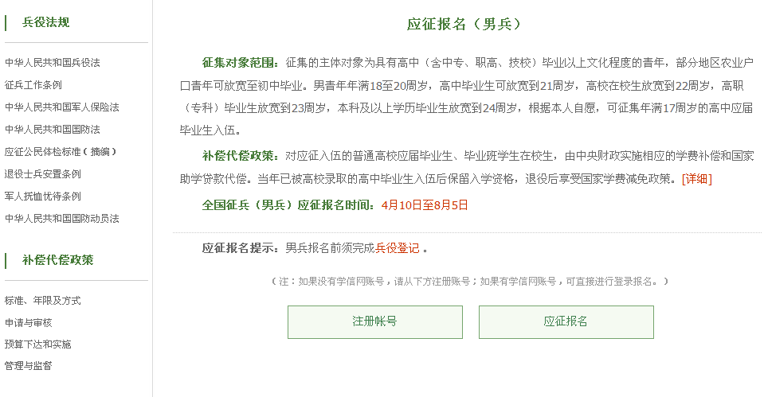
二、点击“注册账号” 后页面跳转至下图：
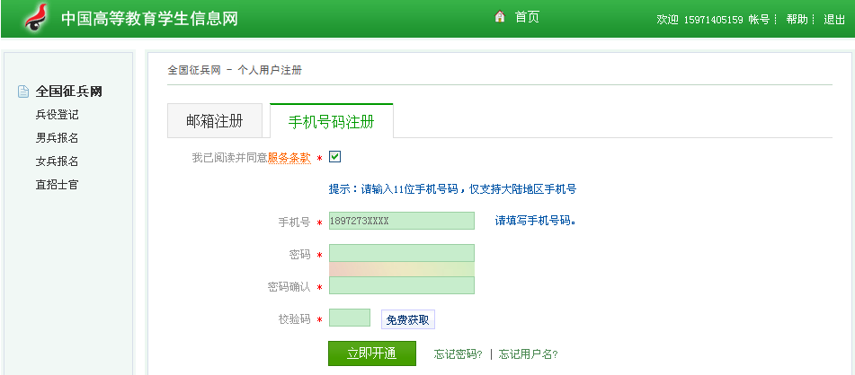※注意：
1. 选择“邮箱注册”或“手机号码注册”，并输入密码，请牢记注册号和密码。
2.点击“获取校验码”，校验码将由手机发送短信形式获取。
3. 输入“校验码”。

点击 后页面跳转至下图：注册成功
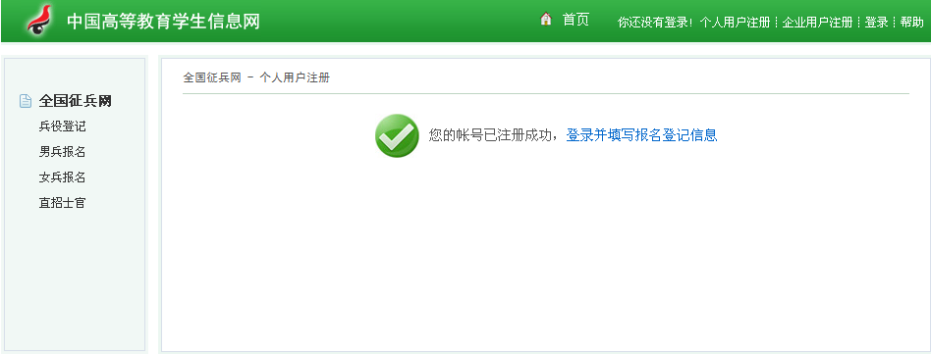

三、登录并填写报名登记信息：
点击后页面跳转至下图
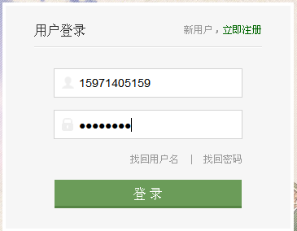

点击 后页面跳转至下图
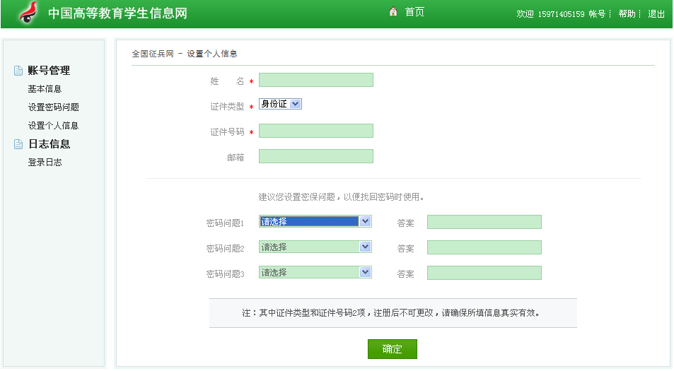
※注意：其中证件类型和证件号码2项，注册后不可更改，请确保所填信息真实有效。
填写基本信息，点击后页面跳转至下图
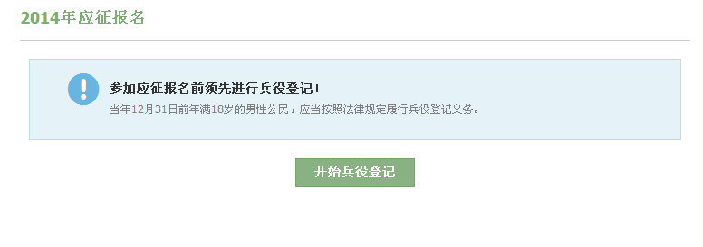
点击后页面跳转至下图

※注意：请再一次核实姓名和公民身份证号是否一致。

四、进行兵役登记：
※注意：
1. 在“开始兵役登记”填写个人信息时一定要填写个人的真实信息，否则不能和学籍对应，无法进行预征报名。
2.每一个带有“*”的栏目都要真实、详细填写。
3、最低视力标准（裸眼视力）：a) 高中：左 4.5、右4.7；b) 大专以上：左4.5、右4.6。
4、身高标准： a) 男性：162CM以上；b) 女性：160CM以上。
5、体重标准： a) 男性：不超过标准体重的20%，不低于标准体重的10%；b) 女性：不超过标准体重的15%，不低于标准体重的15%。 标准体重=身高-110（公斤）
6、近期一寸免冠照片：大小为20kb～100kb,如果超过大小范围，则不能上传。
第一步：基本资料
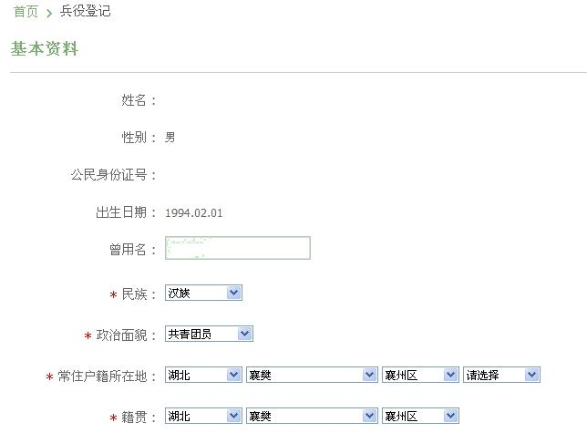
第二步：个人信息

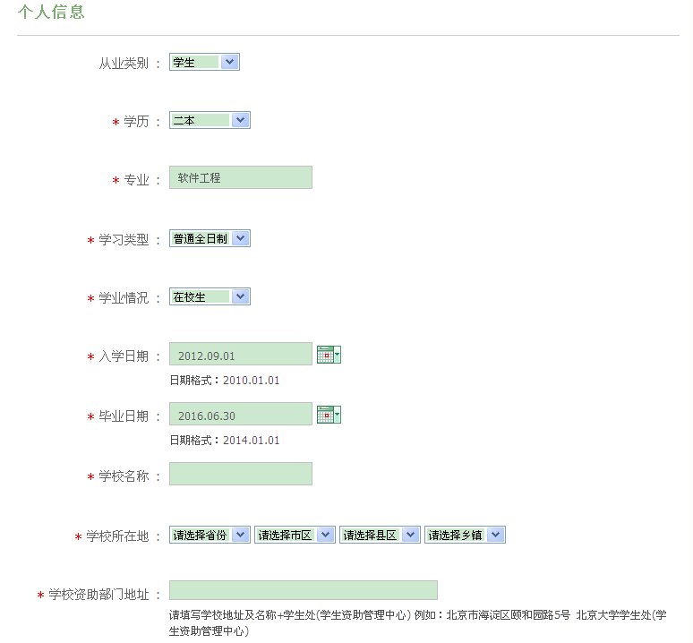
第三步：家庭情况

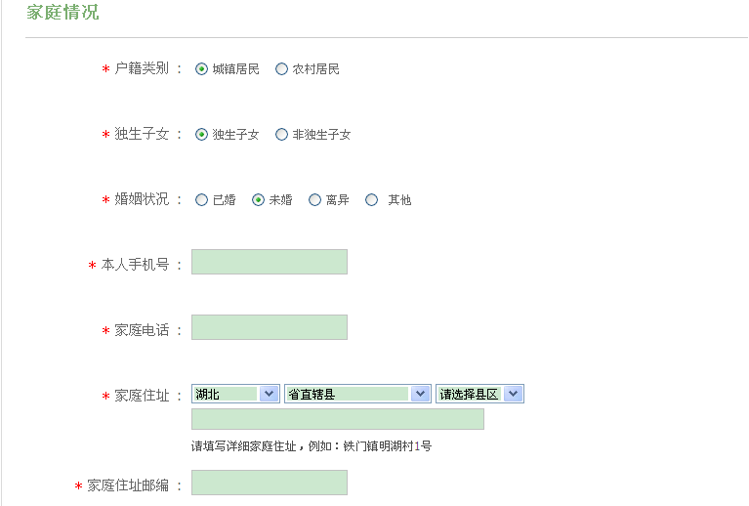
第四步：参军信息
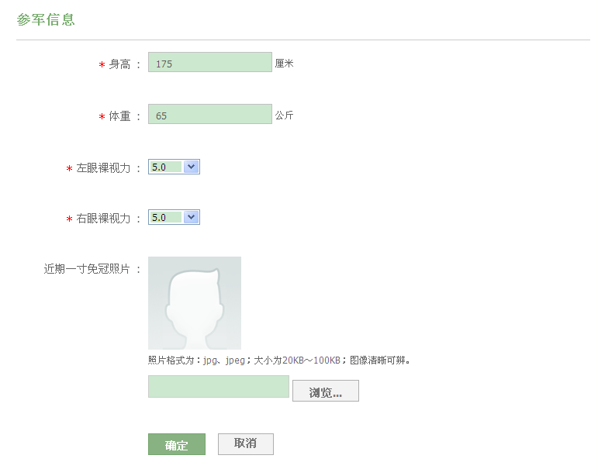
输入所有基本资料后点击 后页面跳转至下图
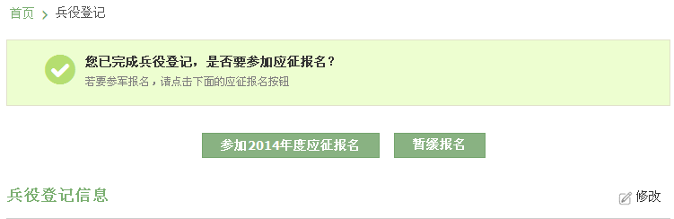

五、参加2014年度应征报名：
点击后页跳转至下图
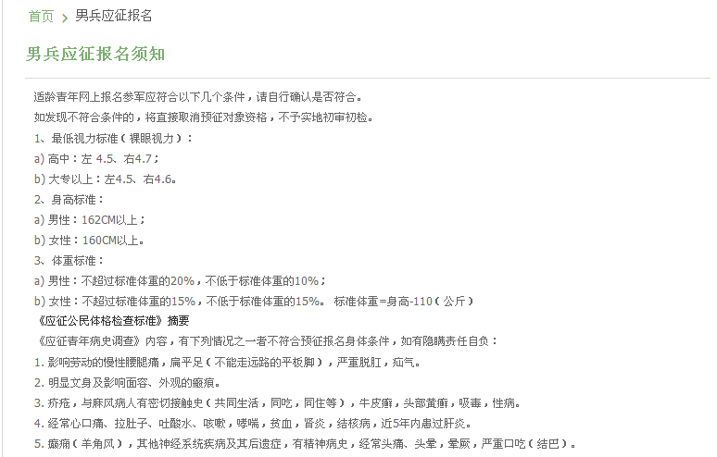
认真阅读“男性应征报名须知”，符合以上条件，点击进入下一页面：

※注意：
1. 在“填写报名信息”个人信息时一定要填写个人的真实信息，否则不能和学籍对应，无法进行预征报名。
2.每一个带有“*”的栏目都要真实、详细填写。
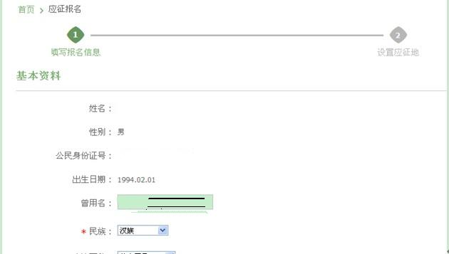
输完基本信息，点击后页跳转至下图

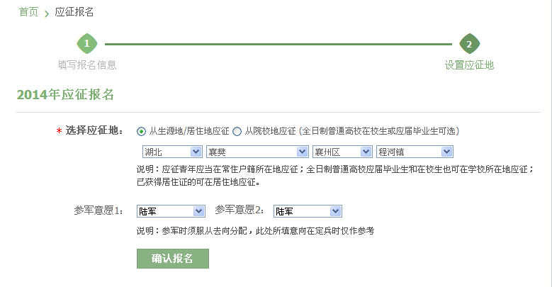
※注意：
1. 选择应征地：点击是从“生源地应征”或“院校地应征”；
2.参军意愿：可选择陆军、空军、海军等。
点击后页跳转至下图

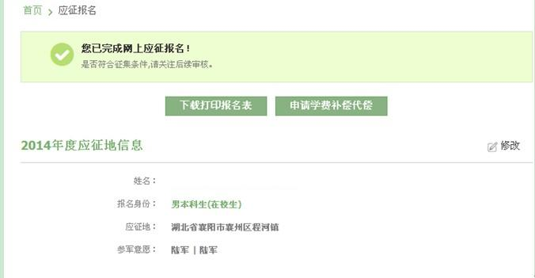

完成网上应征报名
六、申请学费补偿代偿：

点击后页跳转至下图
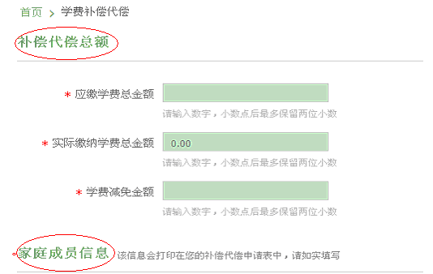
- 注意1：应缴学费总额：为学费（不含住宿费、教材费等其他费用）×已读学年；实际缴纳学费总额（不含住宿费、教材费等其他费用）：为实际缴纳数额。不清楚者可到财务处查询。例如：本科每年学费5000.00：
大二参军，10000.00；10000.00；
大四参军，20000.00；20000.00；

注意2：家庭成员信息是方便学生入伍后联系学生家长，核实有关信息及拨付资金联系用，请填写准确信息，填写后应尽量保持不变；如有变化应及时告知学校资助中心老师。
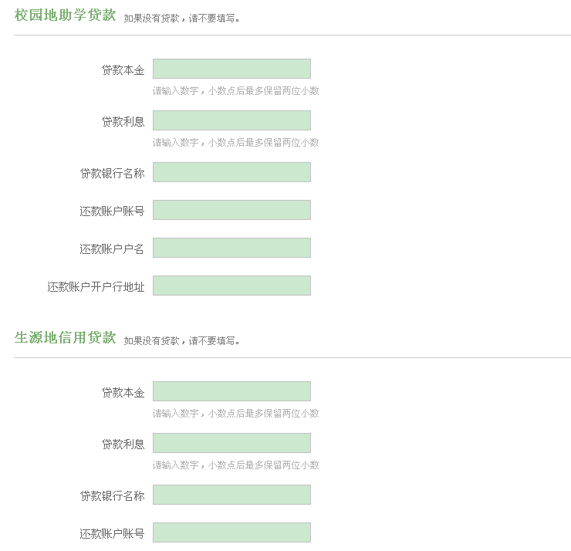
注明：1、如果没有获得过校园地助学贷款和生源地信用贷款，则不用填写；如果获得过贷款的学生，请按以下程序填写：1、入伍走兵时仍然为在校生的，不计算利息；2、入伍时为毕业生的，而且申请贷款代偿的，“贷款利息”项的金额统一计算至申请人毕业当年12月31日。
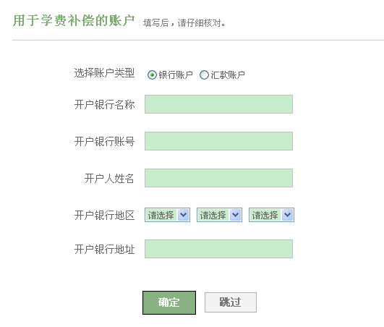
注明：开户银行名称、开户银行账号、开户人姓名必须一致，原则上为学生本人；开户银行信息如不会填写，请提前咨询学校资助中心或财务处的老师，以便参军入伍后能及时获得补偿。
七、打印报名表：
点击后页跳转至下图
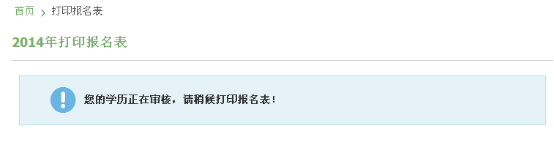
等待上级部门对你们学历信息审核，审核通过如果显示下图即可打印
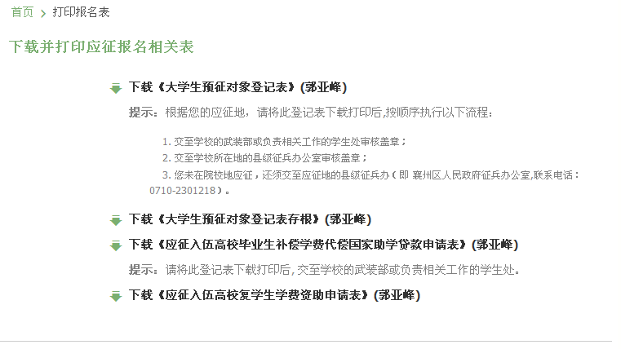
八、办理表格手续：
网上报名审核通过后，学生打印《高校毕业生应征入伍学费补偿国家助学贷款代偿申请表》（一式两份，以下简称《申请表》），在“申请人签字”处签字确认，然后到学校财务部门审核学费学费信息，再到学生资助部门审核资助信息，学生资助部门审核信息后，一份留存资助部门，一份返还学生。

